### 课时30课时精练

厚田沙漠东临赣江，冬、春季裸露的赣江河床是其主要沙源地。区内沙岭纵横，沙山广布，沙粒起动风速(使沙粒开始运动的临界风速)达8米/秒，远超西北地区的4.5米/秒。下面左图为“厚田沙漠位置图”，右图为“厚田沙漠景观图”。据此完成1～2题。

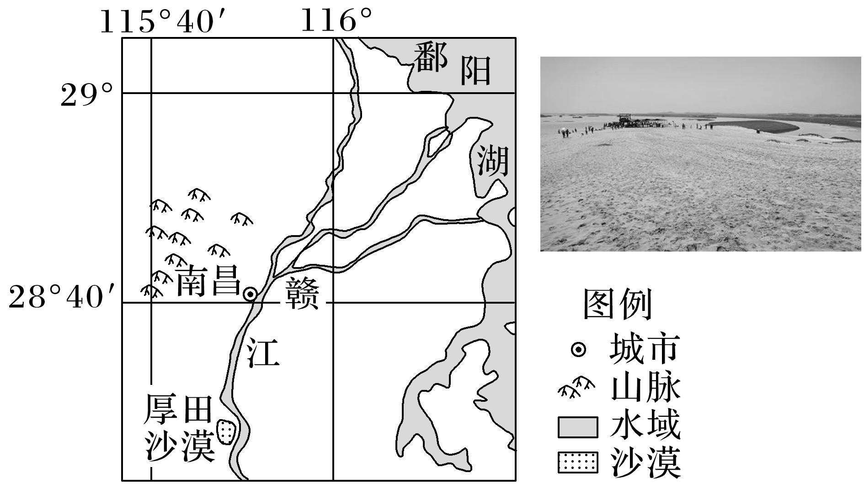

1．与西北地区沙漠相比，厚田沙漠沙粒起动风速大的主要原因是(　　)

A．沙粒粒径小 B．地形平坦开阔

C．风力较强劲 D．沙粒湿度大

2．厚田沙漠与赣江之间热力环流最强的时段是(　　)

A．1～2月 B．4～5月

C．7～8月 D．10～11月

答案　1.D　2.C

解析　第1题，厚田沙漠东临赣江，是赣江古河床的一部分，属于东部季风区，降水多，湿度大，沙粒不易被风吹起，而西北干旱地区以轻质沙粒为主，所以该地起沙时风的速度会远远大于西北干旱地区，D正确。第2题，热力环流形成的根本原因是地面冷热不均，厚田沙漠与赣江之间热力环流相当于海陆热力环流特征，最强的时段是出现伏旱天气的7～8月，该时段气候炎热干燥，气温高，降水少，厚田沙漠增温快，和赣江温差较大，热力环流最强，C正确。

爬坡沙丘是指在外力作用下，沙粒沿山坡爬升形成的沙丘。西藏定结地区的朋曲和协林藏布江河谷地带，蒸发旺盛，多大风天气，从山坡底部向上形成多个爬坡沙丘，沙粒来自河漫滩。某研究团队在该区内沿主风方向选择4个爬坡沙丘，从山坡底部向上依次编号为P1、P2、P3、P4，研究了爬坡沙丘的形成过程及粒度特征(如下表)。据此完成3～4题。

|  |  |  |  |  |  |
| --- | --- | --- | --- | --- | --- |
| 体积百分比 | 迎风坡底部(%) | 迎风坡中部(%) | 迎风坡上部  (%) | 丘顶(%) | 背风坡中部(%) |
| 极细砂 | 15 | 10 | 9 | 8 | 6 |
| 细砂 | 59 | 57 | 54 | 49 | 58 |
| 中砂 | 24 | 31 | 34 | 39 | 33 |
| 粗砂 | 1 | 2 | 3 | 4 | 3 |

3.定结地区爬坡沙丘(　　)

A．丘顶以中砂和粗砂为主

B．丘顶较迎风坡粒度细

C．背风坡中部较丘顶粒度细

D．背风坡中部以中砂为主

4．四个爬坡沙丘平均粒径最大的是(　　)

A．P1 B．P2 C．P3 D．P4

答案　3.C　4.A

解析　第3题，丘顶组成物粒度体积百分比以细砂和中砂为主，A错；丘顶组成物粒度中，极细砂、细砂体积百分比小于迎风坡组成物的粒度，而中砂和粗砂体积百分比大于迎风坡，故丘顶较迎风坡颗粒粗，B错；背风坡中部的组成物粒度体积百分比中，中砂和粗砂比重小于丘顶，细砂比重大于丘顶，故背风坡中部较丘顶粒度细，C正确；背风坡中部的组成物粒度体积百分比中，细砂比重最大，D错。第4题，由材料信息知，爬坡沙丘表层沉积物主要来源于河漫滩，且4个爬坡沙丘分布由山坡底部依次向上。来自河漫滩的风沿着山坡爬升，随着地形抬升，风速下降，风力搬运能力减弱，故颗粒大的先沉积，颗粒小的后沉积，所以从山脚到山顶沙丘组成物的粒度越来越小，即P1平均粒径最大，P4平均粒径最小。故选A。

灌丛沙堆是在植被影响下发育的一种风力沉积地貌，与风沙活动、植被、人类活动等因素密切相关。下图示意灌丛沙堆增长、稳定和衰退三个阶段的发育状况。读图完成5～7题。

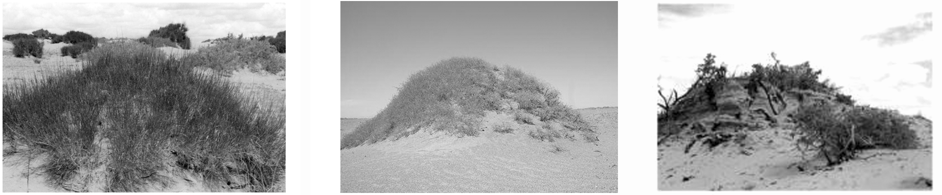

5．下列区域中，不易出现灌丛沙堆景观的是(　　)

A．季风区河谷地带 B．绿洲边缘

C．沙漠腹地 D．农牧交错地带

6．灌丛沙堆具有保持生态环境稳定的作用，保护灌丛沙堆的核心是(　　)

A．维持区域内适量的沙源

B．增加沙堆的土壤肥力

C．降低区域内风速

D．保护沙堆表面的植被

7．在灌丛沙堆发育的三个阶段中，风力的变化情况可能是(　　)

A．弱—强—强 B．强—弱—弱

C．强—弱—强 D．强—强—强

答案　5.C　6.D　7.C

解析　第5题，由材料可知，灌丛沙堆是在植被影响下发育的一种风力沉积地貌，即植被与沙源是灌丛沙堆形成的关键因素。在季风区河谷地带、绿洲边缘、农牧交错地带都可能有灌丛生长，且有沙源，易形成灌丛沙堆。沙漠腹地缺少灌丛，不易形成灌丛沙堆。第6题，灌丛沙堆是在植被影响下发育的一种风力沉积地貌，植被可以固沙，故保护灌丛沙堆的核心是保护沙堆表面的植被，D对。第7题，在灌丛沙堆发育的三个阶段中，第一阶段风力强，带来风沙，沙子在灌丛区沉积；第二阶段风力较弱，灌丛沙堆发育稳定；第三阶段风力强，灌丛沙堆被侵蚀。故风力的变化情况可能是强—弱—强。

8．阅读图文材料，回答下列问题。(11分)

2019年6月，敦格铁路全线完工，其中重难点工程沙山沟特大桥是我国唯一一座穿越活动性沙漠的桥梁。沙山沟原为阿尔金山山前洪积平原，后受构造运动和季节性洪水冲刷形成沟谷。沙山沟两侧是高50 m以上的沙山，其基底为剥蚀丘陵台地，上覆沙层厚度仅有0.5～10 m，沙山沟内部地表分布着大量砾石和低矮的沙丘。甲处路段风沙灾害较为严重，且主要为就地起沙。下图示意敦格铁路经过的局部区域图。

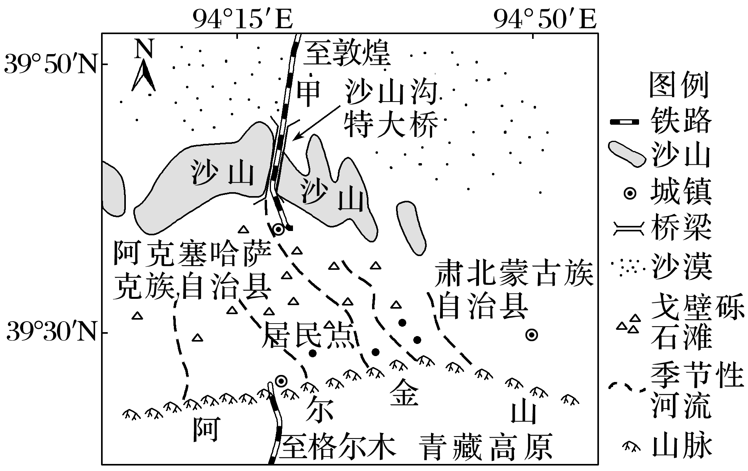

(1)试将图中缺失的铁路线绘制补充完整。(3分)

(2)说明沙山沟两侧沙山的地质形成过程。(4分)

(3)针对甲处路段的风沙灾害，请提出防治措施。(4分)

答案　(1)作图如下：

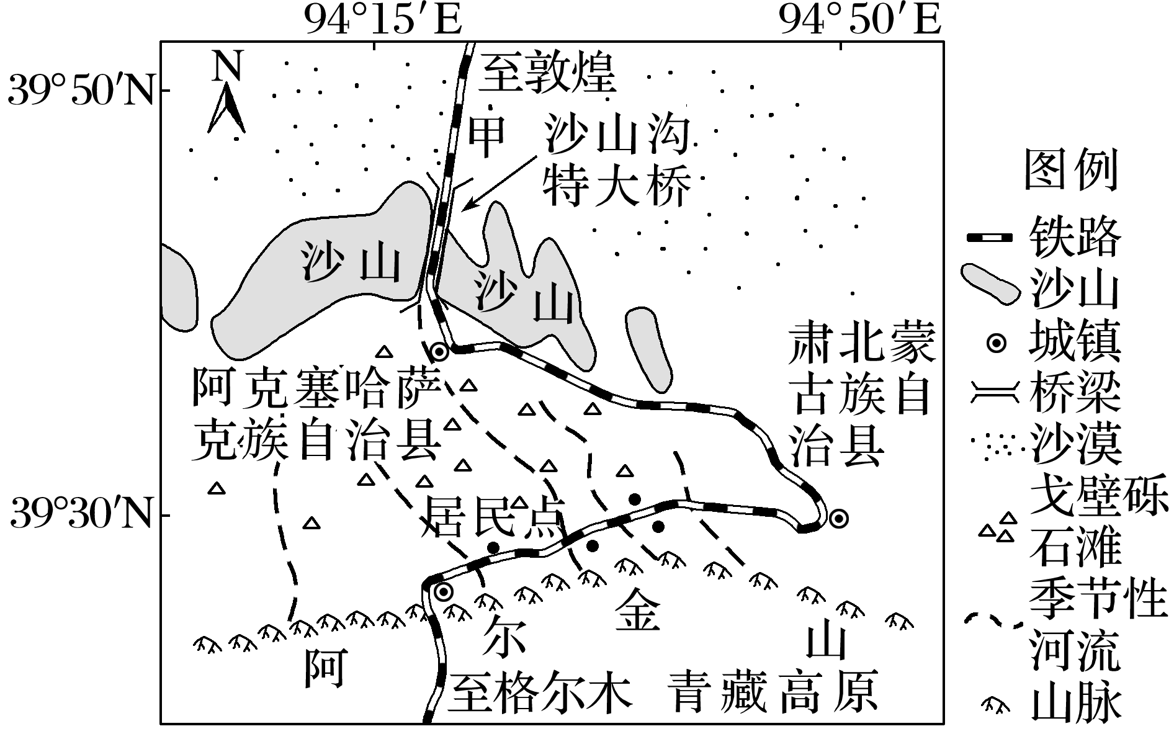

(2)阿尔金山山前洪积平原受构造(地壳)抬升后，裸露岩层经风化、侵蚀(水蚀、风蚀)形成丘陵台地；颗粒小的沉积物(细沙)被风力作用搬运，覆盖在丘陵台地之上而形成沙山。

(3)(阻沙措施)在铁路两侧设立阻沙墙(高立式沙障)；(固沙措施)在沙地上用碎石等覆盖沙面，设置石(草)方格沙障。